Pedido de Informações nº. _____/2015

Excelentíssimo Senhor
Presidente da Câmara Municipal de Vereadores
Gilberto da Conceição Cezar
Canela/RS

Senhor Presidente.

Os Vereadores signatários, no uso de suas atribuições legais e regimentais, solicitam que após aprovado em Plenário seja encaminhado à Administração Municipal PEDIDO DE INFORMAÇÕES para que seja informado:

Em relação à nomeação e exoneração de Velasques Oppitz Orlandi:

- Copia da nomeação;
- Copia do PAD (Processo Administrativo Disciplinar);
- Motivo da Exoneração;
- Copia da exoneração;

JUSTIFICATIVA:

As informações solicitadas atendem a questionamentos da comunidade local, bem como as funções de fiscalização e controle que cabe ao legislador, contidas na constituição federal, lei orgânica Municipal e Regimento Interno.

Desde já agradeço a atenção e aguardo as informações.

Câmara Municipal de Canela/RS, 19 de fevereiro de 2015.

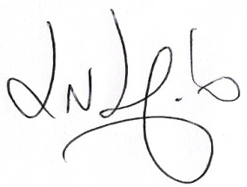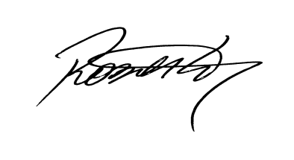
Luciano Melo Vilmar Santos Roberto Grulke Vereador PMDB Vereador PMDB Vereador PMDB

